№1(8) Январь, 2019
Серебряный возраст
Орган издания общественной организации ветеранов и инвалидов поселка Дубрава

С новым клубом!
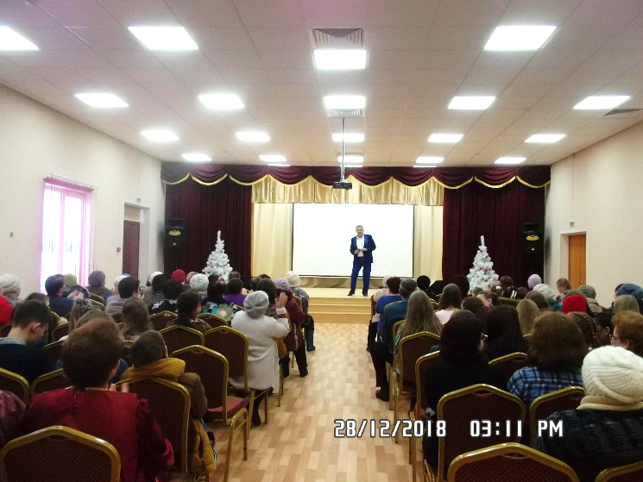Вот и открыт в Дубраве новый клуб. Об этом событии написано в газетах, показаны сюжеты по районному и областному телевидению, есть информация в Интернете. Событие, несомненно, важное. Те, кто уже посещает культурные мероприятия в клубе, оценили его преимущества: выступления артистов при хорошем звуке из динамиков, просмотр кинофильмов, по которому тоже соскучились… к тому же, можно организовать просмотр по заявкам жителей. А еще хотелось бы в Год театра, каким объявлен 2019, увидеть на сцене нашего Дома культуры театральные постановки. Пожелаем работникам культуры творческих находок!
Вы просили разъяснить…
Российские пенсионеры, достигшие возраста 80 лет, получили с 2019 года право на надбавку к пенсии в размере 5334 рублей. Об этом пишет 10 января «Российская газета». По данным Пенсионного фонда России (ПФР), надбавка возросла по отношению к 2018 года на 400 рублей.
Сахарный диабет
в вопросах и ответах
Инициатива проведения такой беседы в библиотеке принадлежит самим ветеранам. Место проведения – библиотека – информационный центр. Главный лектор – Андреева Людмила Серафимовна. Она является слушателем Школы диабетика при областной больнице имени Семашко. Полученными знаниями и поделилась Людмила Серафимовна с участниками «круглого стола». В библиотеке можно оперативно получить информацию по любому интересующему вопросу. В этот раз посетители ушли с брошюрами о полезном экзотическом фрукте кумквате, которым и угостились за столом. Больше всего вопросов было по вопросам диеты. Эта тема станет основной на следующем занятии «Ешь и худей».
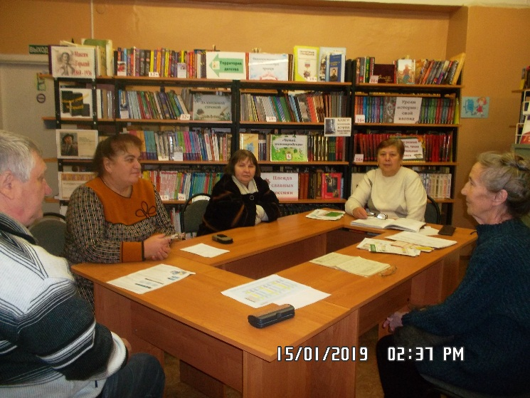Юбилейный год!
В 2019 году Дальнеконстантиновский район отмечает свое 90-летие, а наше сельхозпредприятие «Березниковское» родилось в 1959 году. Предлагаем вместе вспомнить замечательные страницы истории нашей «малой родины». Обращаемся к вам с просьбой – посмотрите в своих фотоархивах снимки, связанные с жизнью нашего поселка, совхоза или района. Принесите их в библиотеку, мы сделаем с них копии и вместе с вашими рассказами напечатаем в нашей газете или направим материалы в газету «Родная земля» сделаем юбилей запоминающимся! Пусть молодежь знает историю своей земли.
Наши юбиляры в юбилейный год
«Где родился, там и потрудился.»
Под таким девизом мы в честь юбилейного года начинаем рассказывать о тех, кто родился в нашем районе, учился в нашей школе, трудился в нашем хозяйстве. Первый по старшинству юбиляр – Ванюхов Вячеслав Дмитриевич. Родился в 1939 году 07 января в с. Новое. Закончил 7 классов Ново-Жедринской школы и в 13 лет пошел работать в колхоз «Красный перевал». Затем уехал в г. Горький, закончил ФЗО, получил специальность штукатура и работал на стройках в Нижегородской (Горьковской) области. В феврале 1958 года женился и в 1961 году с женой и с ребенком вернулся в родное село, в котором проживает до настоящего времени. С 1961 года до 1996 года работал в совхозе «Березниковский» на разных работах: и скотником, и плотником, и водителем. В настоящее время имеет двух детей, двух внуков и правнука.
От имени жителей села Новое и первичной ветеранской организации поздравляю Вас, уважаемый Вячеслав Дмитриевич, с 80-летием! Пусть все Ваши дни наполнены будут любовью родных, приятными хлопотами, прекрасным самочувствием и оптимистичным настроением. Всех благ Вам и гармонии души.
Г.А. Демидова, староста села Новое

К юбилею Великой Победы
Практически один год остался до важной в истории всей страны и нашего поселка даты – 75-летия Великой Победы. Имена отдавших за нее жизнь на полях сражений и умершие от ран остались в памяти родных, книгах и на памятниках. Жителям Дубравы тоже надо решить, как обустроить памятные места поселка, чтобы достойно почтить память своих земляков.

С Днем рождения!
Бекешева Нина Федоровна
Богатов Иван Владимирович
Волкова Елена Борисовна
Голубева Надежда Алексеевна
Додонова Анна Павловна
Жилова Галина Александровна
Жилова Наталья Александровна
Ильина Елена Викторовна
Клушин Вячеслав Иванович
Мирненко Елена Юрьевна
Михалев Григорий Федорович
Мишин Юрий Вячеславович
Назарова Надежда Леонидовна
Одуева Надежда Михайловна
Орищена Татьяна Ивановна
Осинкина Серафима Геннадьевна
Петрушина Евгения Федоровна
Прохаско Николай Владимирович
Разова Галина Павловна
Сайгина Нина Анатольевна
Степанова Нина Владимировна
Храмец Мария Артуровна
Чистякова Надежда Аникиевна
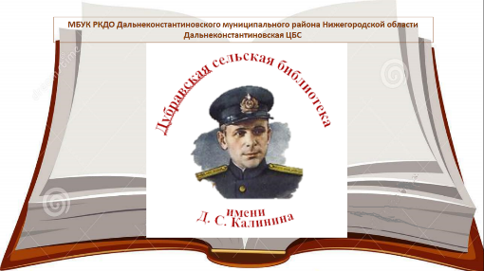Напечатано в Дубравской сельской библиотеке имени Д. С. Калинина
Тираж 150 экземпляров

